教学设计

执教：广东省东莞市第二高级中学 罗欣捷
课题：人教版新教材选择性必修二 Unit 2 Bridging Cultures Using Language
课型：读写课
年级：高二
时长：40分钟

- 主题语境
人与社会 —— 文化沟通与交流：“出国留学的利或弊”讨论

- 语篇类型
本课由两篇文本构成，讨论了出国留学的利或弊。两篇文本既是书信体也是议论文的题材。

- 语篇分析
两篇文章为同一主题语篇，语篇类型一致，文体特征和语言风格一样。两篇文章选取的是两位家长关于“出国留学的利或弊”的投稿信，他们分别阐述了自己的立场：一位认为弊大于利，另一位认为利大于弊。两位家长的论述都有理有据、逻辑清晰。两位作者不是仅站在个人的角度发表对出国留学的看法，还从国家甚至全球的角度思考是否有必要出国留学。这两篇文章兼具书信和议论文题材特点。从书信的角度看，它们都包括称呼、正文、信尾客套语和署名。同时，这两封信正文的五段则为经典的议论文写法。都针对“出国留学的利或弊”这个话题进行分析、评论，都具备了议论文的三要素：论点、论据和论证。两篇文章的语言风格严谨逻辑性强，运用了议论文中的各类衔接词，如to begin with, in addition, for example, as,to sum up, all in all等。这类衔接词的使用增强了文章的条理性和逻辑性，指引读者理解作者的推理和论证过程。

- 学情分析
本节课授课对象为高二历史班学生。本班学生英语基础较好，学习态度认真，对英语学习热情高。学生已经具备比较成熟的阅读能力和掌握跳读、略读等阅读技巧，大部分同学都具有较好的的英语写作能力和议论文写作的语言储备，为了腾出时间重点让学生在堂上进行笔头和口头的输出，巩固输入部分提炼的结构化知识和语言表达，课前学生对课文及议论文语言学习进行了充分的预习。在本课学习之前，首先学生对出国留学的话题没有很多的了解及思考；其次，学生对议论文写作的结构化知识及语言知识没有系统的归纳和梳理。因此，教师借此文本引导学生对出国留学话题进行全面的探讨，思考文化交流问题；并让学生学习议论文写作的结构及语言知识。

- 教学目标
在本课学习结束时，学生将能够：
- 通过分析文章标题预测文章主题话题；通过预测、略读、寻读等阅读技巧，开展篇章阅读活动，获取文章关键信息；利用关键词导问、图片及视频辅助引导学生对文章进行多角度的解读；
- 阅读两封报纸投稿信，理解作者的论点、论据和论述逻辑；学习议论文的语篇结构和写作方法，分析语篇中的衔接词的表达效果；
- 结合本课学习的议论文语篇结构及衔接词，能够就出国留学的利或弊写一篇议论文，有理有据地阐述自己的观点；
- 作为新时代的年轻人，理解文化沟通与交流在当今时代的意义，能够积极并且正确的探究和学习不同文化背景下的思维方式和行为规范等方面的差异。

六、教学重难点
1. 教学重点
（1）指导学生阅读两篇文章并理解作者的观点和论证思路，在此基础上总结议论文的结构；
（2）引导学生正确认识出国留学的利和弊，培养学生客观、全面、深入分析问题的能力；
（3）指导学生就上述问题写一篇观点明确、论证严谨的议论文，并在写作中恰当运用衔接词。
2. 教学难点
（1）引导学生在基于文本理解的基础上，对相关迁移话题进行逻辑性地、批判性地分析，并提出个人观点；
（2）学会全面、客观、深入地思考问题，结合自身情况作出正确的选择和价值判断。

七、教学过程
步骤 | 教学活动 | 设计意图 | 互动时间& 模式
Stage 1 Lead-in
Step1 | Watch a video  Ss watch an interview about the other students’ opinions on studying abroad. | 利用视频，创设语境，导入主题，多方面了解不同地区学生的留学想法，激活学生背景知识并引出问题让学生思考。 | 2’  CW
Stage 2 Pre-reading
Step2 | Question time  Based on previous video, T invites Ss to think, “ Do you think it’s necessary to study abroad? And why?” | 提出问题，让学生思考留学社会现象，激活学生的已有背景知识和认知，形成阅读期待。 | 2’  CW  IW
Stage 3 While-reading
Step3 | Skim for text type  - T asks Ss to skim for text type and find out typical symbols by looking through salutation, body, complimentary close and signature.  - T directs Ss to think the question, “Is the text just letter?” | - 帮助学生分析文本题材，引导学生快速找到书信的文本特征：称呼、正文、信尾客套语和署名。  - 提出问题：文本是否只是书信题材，激发学生思考，激发学生学习兴趣，为分析文章结构做准备。 | 2’  CW  IW
Step4 | Read for title  - T introduces the title of the text (Studying abroad: Is it a good or a bad idea?).  - T guides Ss to find out the key words of the title and predict the main idea of the text. | 引导学生通过标题关键词感知文本，预测文本内容。 | 2’  CW  IW
Step5 | Read for content  Letter 1  - T guides Ss to read the first letter paragraph by paragraph. Specially, T invites Ss to think and answer two questions:  - What is the top sentence of this paragraph?  - How does the author state her opinion?  - Ss find out the top sentence of each paragraph and try to sum up the main idea of each paragraph according to some connectors.  - While reading and analyzing, T helps Ss summarize each paragraph by using key words. | - 学生了解主旨句的功能，快速把握作者的论点，段落主旨大意，把握整篇文章的脉络。  - 总结Letter 1 Wang Li对出国留学的观点（反对），引导学生发现并深入理解Wang Li 认为出国留学弊大于利，学习整篇文章的论证过程及总结作者提出的论据。 | 5’  CW  IW
Step6 | Read for structure  - T illustrates a chart to note down the argument chain and main content of Letter 1. Ss are encouraged to summarize the argument chain by themselves.  - Based on the previous study, Ss are able to analyze Letter 2 by themselves. Ss will conclude argument chain and underline key points of Letter 2.  - Based on the knowledge learned from the two letters, T asks Ss to summarize the structure of argumentative essays by a mind map. | - 解决Skim for text type环节的问题，文本不仅是书信同时也是议论文题材;  - 根据每段中心思想及文章内容，学生总结议论文结构特征;  - 基于对Letter1的学习及总结，学生可以独立自主阅读Letter 2，梳理整合作者的论点、论据及论证，体验作者的思维过程；  - 学生概况、整合议论文结构特征。 | 5’  CW  IW
Step7 | Read for language: Connectors  - T instructs Ss to analyze the language features of the text with a focus on the structure of argumentative essays by answering the question “How to connect the different parts of the essays?”  - Ss underline the connectors used in the two letters and think about the functions of these words.  - T guides Ss to categorize the connectors into six different functions: point of view, summary, restarting, listing, cause&effect and giving examples. | - 学生划出两份信中使用的衔接词，学生学习和分析语篇中衔接词的表达效果；  - 体会议论文中各类衔接词对提升语篇逻辑性和流畅性的作用，学会正确使用不同意义的衔接词，提升语言表达力。 | 5’  CW  IW
Stage 4 Pre-writing
Step8 | Discussion: Brainstorm for ideas  - T guides Ss to think about the questions: What are some other advantages or disadvantages of studying abroad that were not mentioned in the letters?  - Ss are separated into two big groups: pros and cons to discuss the issue: Is it a good or bad idea to study abroad?  - Ss voice their group opinions. | - 学生能对迁移话题进行逻辑性和批判性地探讨；  - 学生能够自己组织语言表达自己的观点；  - 能够理性分析出国留学的利和弊，学会全面、客观、深入地思考问题，结合自身情况作出正确的选择和价值判断;  - 鼓励学生用英语表达观点，培养学生的交际能力及合作能力。 | 4’  CW  GW
Stage 5 While-writing
Step9 | Learn to assess  - T asks Ss to finish a writing task: express your opinions on studying abroad.  - Before writing, T draws Ss’ attention to the Assessment Checklist.  - Ss write an argumentative essay individually for 8 minutes.  - T shares two writing pieces of the students with the whole class and demonstrates how to assess writing of their own by referring to the chart. | - 检查学生是否掌握了本节课的重点：议论文结构及议论文中的衔接词的使用；  - 学生能够就出国留学的利或弊写一篇议论文，有理有据地阐述自己的观点；  - 引导学生使用写作评价表，学生对照写作评价表，对自己的作品做出评价。 | 10’  IW  CW  GW
Stage 6 Summary
Step10 | Watch a video  - Ss watch a speech of Michelle Obama in Beijing University who talked about studying abroad issue.  - T guides Ss to focus on the unit beginning page and the unit’s topic: Bridging Cultures. T summarizes the importance of bridging cultures and communication.  - T makes a brief summary of what Ss have learnt in class. | - 呼应全文，深化主题：文化沟通与交流。理解文化沟通在当今时代的意义，学会尊重和包容不同民族文化，促进文化的双向沟通，加深文化理解。  - 总结强调本节课重点：议论文结构及衔接词的使用。 | 2’  CW
Stage 7 Homework
Step11 | - Review the structure of an argumentative essay and the connectors.  - Polish the draft and exchange it with the classmates. |  | 1’
Blackboard Design
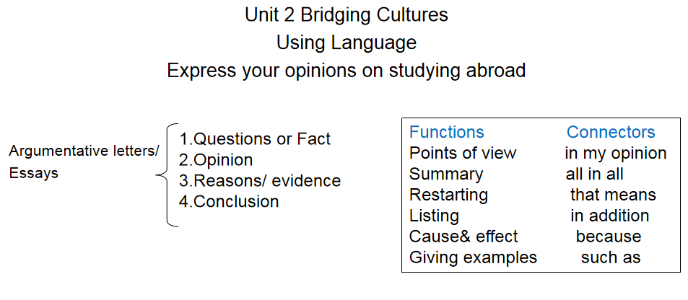

八、教学反思
本案例教师基于对文本和学情的细致分析，确定了本课的教学目标，及教学重难点，通过这堂读写课的实施，教师基本实现了教学目标，达到了预设的效果。个人认为，较为成功的地方有如下几点：
第一，教学活动设计形式多样化，活动任务的难度具有层次性。比如在设计阅读活动之前，先让学生观看视频，激发兴趣，引起情感共鸣；同时带着问题的收看，让观看视频的目的明确化。学生在和老师一起阅读、学习和分析Letter 1 后，老师布置任务让学生自主阅读Letter 2，分析文章结构及重要观点，活动任务难度层层递进。第二，对学生的读写技能指导充分，条理清晰，让学生学会获取关键信息，分析文本结构，得出要素特点，再付诸于运用的读写方法。在学习了议论文的结构及衔接词后，学生就话题“出国留学的利或弊”写了一篇简短的议论文，学生观点明确，思路清晰，结构严谨，基本掌握本节课的学习重难点。第三，重视对学生的情感教育。本堂课紧扣本单元话题，设计相关活动，对学生进行情感态度、价值观教育，让学生理解文化沟通与交流在当今时代的意义。
本堂课需改进的地方包括以下几点：1.学生需要多一些安静阅读的时间；2. 问题的迁移跨度有点大，需要老师给予更多的脚手架帮助学生搭建输出平台。

